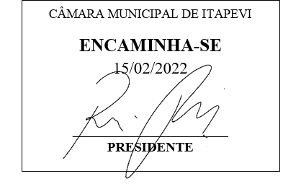
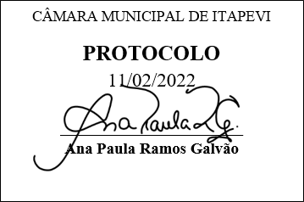
INDICAÇÃO Nº 1005/2022

Súmula: “Indico a implantação de uma feira de exposição da produção de mulheres empreendedoras de Itapevi. ”

INDICO à Mesa, após ouvir o Douto Plenário, na forma regimental vigente, que seja a presente propositura encaminhada ao Excelentíssimo senhor, Igor Soares Ebert, Prefeito Municipal, para a implantação de uma feira de exposição da produção de mulheres empreendedoras de Itapevi.

JUSTIFICATIVA
Senhor Presidente;
Senhoras Vereadoras;
Senhores Vereadores;

Essa é uma solicitação dos moradores locais que estão reivindicando a realização desse serviço, haja vista que o referido projeto é de extrema valia e colabora com a geração de renda na retomada econômica, estimulando novos negócios para as mulheres empreendedoras que foram impactadas pela pandemia da Covid-19.
Tendo em vista o grande trabalho da atual gestão, indico a implantação de uma feira de exposição da produção de mulheres empreendedoras de Itapevi para que possamos ajudar as mulheres empreendedoras e ao mesmo tempo fomentar geração de renda em nosso município.
Sala das Sessões Benvindo Moreira Nery, 11 de fevereiro de 2022.

Vereadora Tininha – PSD
Primeira Secretária

